В феврале месяце текущего года стартовал новый проект МКУ «МФЦ».

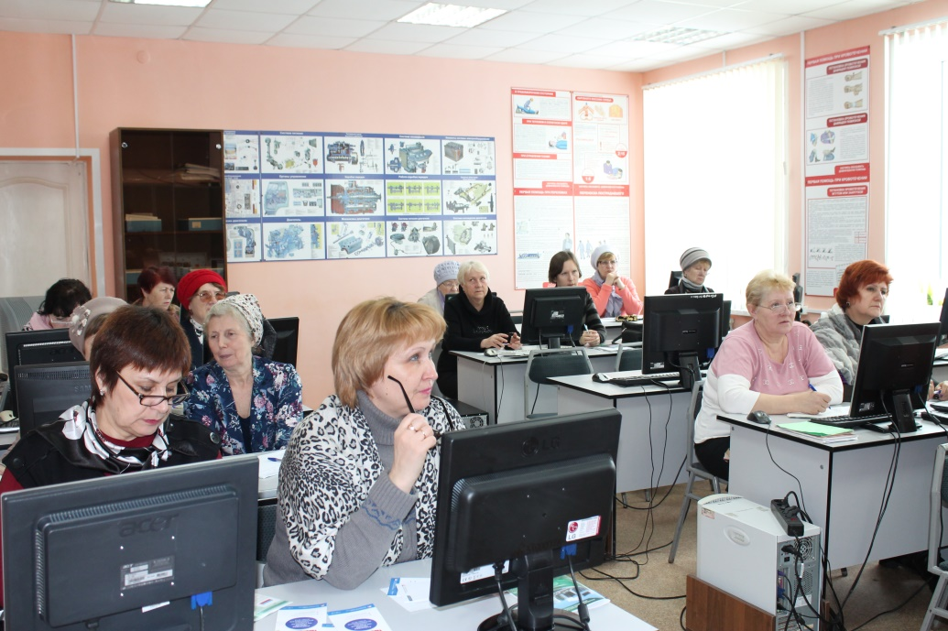
Мастер-класс «Как самостоятельно зарегистрироваться на портале Электронное правительство Госуслуги», «Как получить услугу на портале Электронное правительство Госуслуги».
Цели и задачи мастер-класса
Цель – показ возможностей использования портала ГОСУСЛУГИ для повышения познавательной активности граждан и создание условий для полноценного проявления и развития профессиональных навыков участников.
Обучающая:
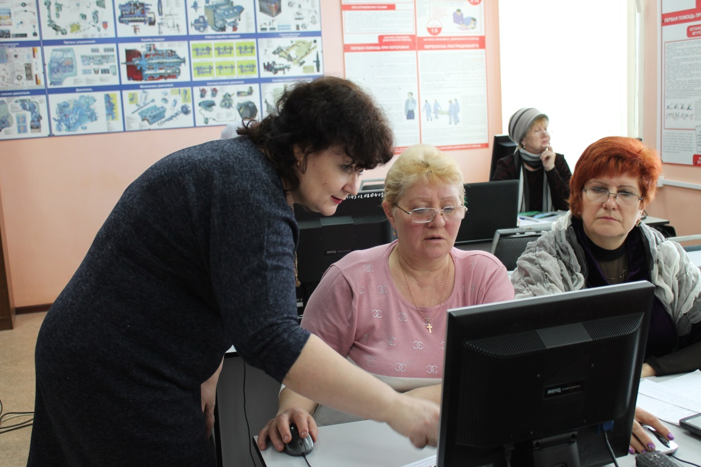
1. Способствовать формированию у обучающихся новых профессиональных знаний и умений.
2. Ознакомить с последовательной регистрацией на портале (сайте) - ГОСУСЛУГИ.
3. Формирование умений применять полученные знания, для решения конкретных задач.
Развивающая:
- Развитие внимания, точности выполнения действий, наблюдательности;
- Создание условий для раскрытия творческого потенциала обучающихся;
- Развитие потребности в получении новых знаний с целью саморазвития и самосовершенствования;
Воспитывающая:
- Формирование коммуникативной культуры обучающихся;
- Воспитание чувства ответственности и самостоятельности;
- Формирование профессиональной заинтересованности.



